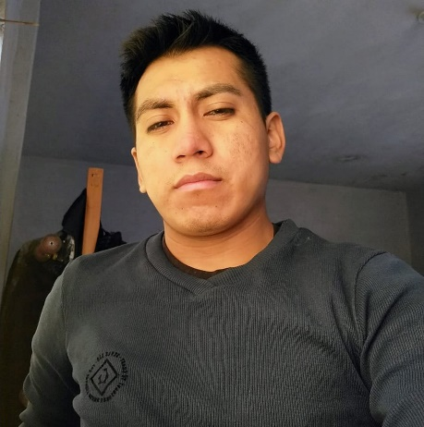

* Java
* Arduino
* HTML/CSS
* PHP
* JavaScript
* React
* Mysql
* Spring Boot
* Adobe Illustrator

**Auto Eat**

Dispensador de alimento automatizado para aves, administrado a través de una aplicación de escritorio para el Municipio de Chila de las Flores Pue. Tecnologías: Java, domótica con Arduino.

**Tecnologías: Java, Domótica con Arduino.**

**Educación**

Instituto Tecnológico de Acatlán de Osorio (2017– 2022)

Ingeniera Informática

Asistir a cursos de especialización en java

Tomando asignaturas optativas en desarrollo de software

**Sistema de llenado Automático para contenedores de agua**

Se construyó un sistema de software y hardware, que permite operar de una manera más calificada el uso del agua en los sistemas de llenado domésticos, esto mediante un sistema de llenado automático.

* Llevar el control de llenado en el sistema.
* Administrar la cantidad de agua que contiene el tinaco.
* Llevar un control del consumo de agua semanal.
* Automatizar los tiempos de llenado.

**Tecnologías: Java, Domótica con Arduino, Bases de Datos con MYSQL**

**Punto de venta Transporte de antorcha “Región mixteca”**

Este sistema permitió al sitio de trasportes “Región Mixteca” automatizar el control de todas sus actividades como son: registrar la venta de boletos, paquetería, cancelación de una reservación, viajes privados, corte de caja, lo cual supondrá un acceso rápido y sencillo a los datos.

**Tecnologías: Java, Domótica con Arduino.**

**Experiencia**

E-mail: [marcos.mrc.77@gmail.com](mailto:marcos.mrc.77@gmail.com)

Cel.: +52 9531266126

**Contacto**

Desarrollador de software

Lenguajes/Tecnologías/Herramientas etc.

Habilidades Profesionales

Mi nombre es Marcos, soy egresado de la carrera de Ing. Informática del Instituto Tecnológico de Acatlán de Osorio, Puebla. Es un gran reto para mí mantenerme al día en este amplio mundo tecnológico, pero eso no me detiene, porque soy firme con mis decisiones.

He trabajado con lenguajes como: Java (Principalmente), Backend con Spring Boot, bases de datos con MySql, Domótica con Arduino, Diseño y desarrollo de páginas web con HTML, CSS, JavaScript y PHP, así como tecnologías de frontend como React, tengo conocimientos básicos en programación móvil en Android, nativo con lenguaje de programación Java, y multiplataforma con Xamarin.

Perfil

**Marcos Cruz Reyes**